托管系统移动端需求分析

版本：0.0.3
起稿日期：2016-07-06
起稿人：张碧雄
最后修改：2016-07-07
编辑人：张碧雄

目录
1.应用概述： 3
2.家长用户入口 4
2.1 孩子托管信息 4
2.2 附近 4
2.3 我的订单 4
2.4 设置 4
3.托管机构入口 4
3.1 我的机构 4
3.2 信息通知管理 5
4.托管机构老师入口 5
4.1 信息通知管理 5
5.应用环境需求 6
5.1 应用部署环境 6

1.应用概述：
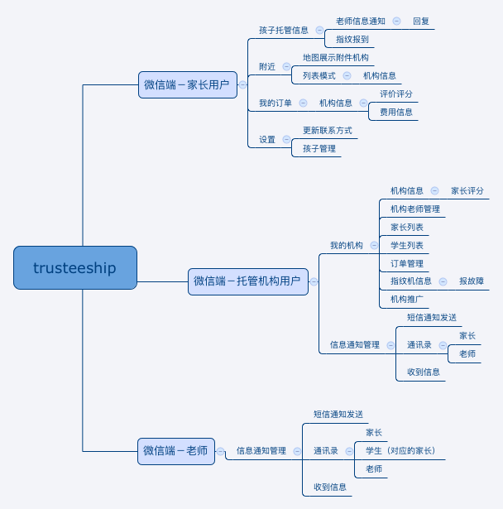

微信应用入口分家长用户入口与托管机构用户入口以及托管机构老师用户入口，家长用户入口提供给家长使用，家长可在应用中查看孩子在托管机构中的情况，查找附近的托管机构，查看自己的订单信息以及更新自己与孩子的相关信息。而另一入口则为托管机构入口，机构可在应用中查看他们当前的信息，以及发送与接收信息通知。托管机构老师主要功能是与家长的日常沟通，发送与接收信息通知为主。

2.家长用户入口

2.1 孩子托管信息
可看到孩子每次打指纹出勤的情况，了解小孩到底什么时候进入托管中心，什么时候离开托管中心。都可清晰可见。以日历形式展示，简单明了。
包括展示孩子请假的时间段。
还有短信按键，点击查看老师发送过什么信息过来，深度了解孩子在托管中心的生活状况。

2.2 附近
搜索在附近一公里内的所有在本应用注册过的托管中心，罗列成列表或直接展示在地图上。点击查看详细信息。

2.3 我的订单
查看家长订下的订单，即让小孩托管于哪间托管中心，哪是订下，哪是过期，查看订单详情看机构详细，且对孩子所属托管中心进行评价打分。

2.4 设置
主要可更新家长用户的一些简单信息，如联系方式等。
以及对于家长用户的小孩信息，可由家长自由添加删除，对正在读的小孩无法删除。

3.托管机构入口

3.1 我的机构
查看机构信息，编辑相关介绍说明或相片。在此也可看到机构的评价平均分。根据评分去考虑是否要进行一下机构推广。
老师管理，添加在机构里的老师信息，挂个介绍说明，上传个照片来丰富机构实力。
家长列表，展示当前订下参加机构活动的家长信息，集中处理相关信息和发送信息等。
学生列表，快捷方式找到学生及其家长，快速针对该学生情况反馈给其家长。
订单管理，可在此才看本月到底有多少订单。哪些订单到哪个进度，方便进一步操作。
指纹机信息：查看指纹机到工作情况，有情况可在反馈信息给运维人员。
当然也可这次才看所有学生到打指纹情况。
机构推广，如果机构在本平台上推广一下，可在此先点击预约销售人员，这里也会有一些简单的推广方案供选择。

3.2 信息通知管理
通讯录，简要展示机构有哪些家长，哪些老师，快速查找快速联系。
短信通知发送，独立处理的发送界面，针对群发一些内部通知使用。
收到的信息，查看家长反馈的一些信息或请求以及再做反馈。

4.托管机构老师入口

4.1 信息通知管理
通讯录，简要展示机构有哪些学生以及其对应的家长，哪些老师，快速查找快速联系。
短信通知发送，独立处理的发送界面，针对群发一些内部通知使用。
收到的信息，查看家长反馈的一些信息或请求以及再做反馈。

5.应用环境需求

5.1 应用部署环境
微信应用：linux服务器，apache 应用服务器，应用独立二级域名
微信服务：linux服务器，tomcat 应用服务器，应用独立二级域名

